МИНИСТЕРСТВО ОБРАЗОВАНИЯ И НАУКИ РЕСПУБЛИКИ БЕЛАРУСЬ

БЕЛОРУССКИЙ НАЦИОНАЛЬНЫЙ ТЕХНИЧЕСКИЙ УНИВЕРСИТЕТ

## Факультет информационных технологий и робототехники

Кафедра программного обеспечения вычислительной техники

и автоматизированных систем

**Отчет по лабораторной работе № 9**

по дисциплине: ”Основы алгоритмизации и программирования”

на тему: ***”*Указатели и структуры. Динамическое распределение памяти*”***

Вариант 9

Выполнил**:** студенты группы *10701118*

Воробей И.А.

Приняла**:** ст.пр. Борисова И.М.

Минск 2019

# Лабораторная работа № 9. Указатели и структуры. Динамическое распределение памяти.

## Цель работы:Научиться использовать указатели при работе со структурами и динамическими массивами .

## Задание 1.

Выполните задание 2 лабораторной работы 8, но размерности двумерного массива спросите у пользователя, а память под двумерный массив захватите динамически. Причем размер двумерного массива может не совпадать с размером одномерного - продумайте поведение программы в этом случае (это не ошибка!).

### Кодпрограммы:

//Variant 9 lab 9 Varabei

#include<stdio.h>

#include<iostream>

#include<fstream>

using namespace std;

void task1(int *m)

{

int a, b, i1 = 0;

cout << "Enter size of the massive a, b :\n"; cin >> a; cin >> b;

int **pm = new int*[a];

for (int i = 0; i < a; i++)

pm[i] = new int[b];

for (int i = 0; i < a; i++)

for (int j = 0; j < b; j++) {

if (i1 < 100) {

*(*(pm + i) + j) = *(m + i1++);

}

else

{

*(*(pm + i) + j) = 0;

i1++;

}

}

for (int i = 0; i<a; i++)

cout << &*(*(pm + i) + 0) << "\t" << *(*(pm + i) + 0) << "\n";

}

void main()

{

int m[100] = { 16, 78, 99, 6, -29, 19, -52, 65, -88, 51,

-79, -22, 32, -25, -62, -69, -2, -59, -75, 89,

-87, 95, -22, 85, -49, -75, 76, 73, -59, -52,

30, 49, -28, -48, 0, 57, -6, -85, 0, -18,

-97, -21, -95, 64, 22, -2, 69, -84, -1, -71,

-25, 47, 72, 43, 15, -44, 44, 61, 4, 74,

88, -61, 0, -64, -83, 97, 0, 90, 15, 8,

-54, 19, 73, 35, -67, -87, 85, -99, -70, 10,

98, 58, -10, -29, 95, 62, 77, 89, 36, -32,

78, 60, -79, -18, 30, -13, -34, -92, 1, -38 };

task1(m); system("pause");}

}

**Скриншотырезультатов:**

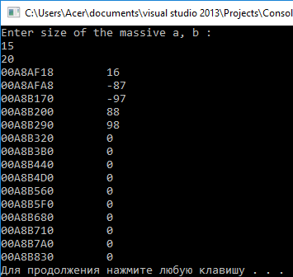

## Задание 2.

Сформировать структуру NOTE для хранения следующей информации:

|  |  |
| --- | --- |
| • | фамилия; |
| • | имя; |

|  |  |
| --- | --- |
| • | дата рождения (массив из трех чисел); |
| • | оклад. |

Ввести с клавиатуры информацию о нескольких сотрудниках (к-во заранее не определено) и сохранить ее в бинарном файле "9.dat".

Подготовьте файл, в котором будет не менее 10 корректных записей.

**Код программы:**

//Variant 9 lab 9 Varabei

#include<stdio.h>

#include<iostream>

#include<fstream>

using namespace std;

struct NOTE {

char *surname = new char;

char *name = new char;

int *d = new int[3];

int salary;

};

int task2()

{ int number;

cout << "Enter number of employees : ";

cin >> number;

NOTE *ms = new NOTE[number];

NOTE *ptr = ms;

void *end = ms + number;

do

{

cout << "Enter surname : "; cin >> ptr->surname;

cout << "Enter name : "; cin >> ptr->name;

cout << "Enter dd,mm,yyyy :\n"; cin >> ptr->d[0]; cin >> ptr->d[1]; cin >> ptr->d[2];

cout << "Enter salary : "; cin >> ptr++->salary;

} while (ptr<end);

ofstream fout;

fout.open("9.bin", ofstream::app);

for (int n = 0; n < number; n++)

{

fout.write((char*)&ms[n], sizeof(NOTE));

}

fout.close();

//---------

//delete ms1;

delete ms;

return number;

}

void main()

{

//task1(m);

int n1=task2();

//task3(n1);

//task4();

system("pause");

}

### Скриншотырезультатов:

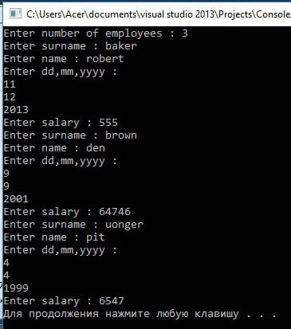

## Задание3.

Захватить память для массива из 10 структур задания 2.

Заполните массив данными из файла "9.dat".

Вывести информацию о людях, родившихся в определенный месяц.

Перед завершением программы освободить память.

**Код программы:**

//Variant 9 lab 9 Varabei

#include<stdio.h>

#include<iostream>

#include<fstream>

using namespace std;

struct NOTE {

char *surname = new char;

char *name = new char;

int *d = new int[3];

int salary;

};

void task3(int number)

{

NOTE *ms1 = new NOTE[number];

NOTE *ptr1 = ms1;

ifstream fin;

fin.open("9.bin");

for (int n = 0; n < number; n++)

{

fin.read((char*)&ms1[n], sizeof(NOTE));

}

fin.close();

for (int n = 0; n < number; n++)

{

cout << "Surname : " << ptr1[n].surname;

cout << "\nName : " << ptr1[n].name << "\nDate : ";

for (int k = 0; k < 3; k++)

{

cout << ptr1[n].d[k] << ".";

}

cout << "\nSalary : " << ptr1[n].salary << "\n\n";

}

int num;

cout << "Enter number of month : "; cin >> num;

cout << "Peoples who was born in " << num << " month :\n";

for (int n = 0; n < number; n++)

{

if (ptr1[n].d[1] == num)

{

cout << "Surname : " << ptr1[n].surname;

cout << "\nName : " << ptr1[n].name << "\nDate : ";

for (int k = 0; k < 3; k++)

{

cout << ptr1[n].d[k] << ".";

}

cout << "\nSalary : " << ptr1[n].salary << "\n\n";

}

}

delete ms1;

}void main()

{

//task1(m);

int n1=task2();

task3(n1);

//task4();

system("pause");

**}**

### Скриншоты результатов:

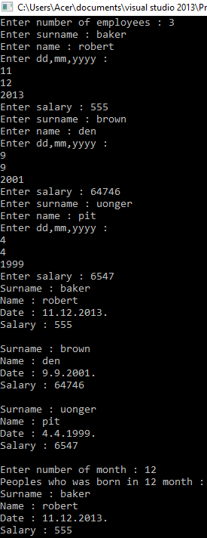

## Задание 4

Подготовьте массив указателей на NOTE на 10 элементов.

 Считайте все записи из файла "9.dat"  Для чтения каждой отдельной записи осуществите динамический захват памяти.

 Соответствующий адрес храните в массиве указателей.   Выведите  массив .

**Код программы:**

//Variant 9 lab 9 Varabei

#include<stdio.h>

#include<iostream>

#include<fstream>

using namespace std;

#define N 3

struct NOTE {

char *surname = new char;

char *name = new char;

int *d = new int[3];

int salary;

};

void task4()

{

NOTE *mass[N];

ifstream f1;

f1.open("9.bin");

for (int n = 0; n < N; n++)

{

NOTE *ms1 = new NOTE;

f1.read((char*)ms1, sizeof(NOTE));

mass[n] = ms1;

}

f1.close();

for (int i = 0; i < N; i++)

{

cout << "Surname : " << mass[i]->surname;

cout << "\nName : " << mass[i]->name << "\nDate : ";

for (int k = 0; k < 3; k++)

{

cout << mass[i]->d[k] << ".";

}

cout << "\nSalary : " << mass[i]->salary << "\n\n";

}

}

void main()

{

//task1(m);

int n1=task2();//функция ввода и записи в файл

//task3(n1);

task4();

system("pause");}

### Скриншоты результатов:

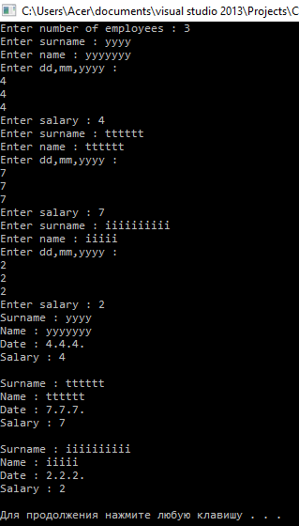

**Контрольные вопросы.**

1. Что будет выведено на экран?

       double y = 7.8;

       struct St1{int x; double *py;};

       St1 s1 = {22,&y}, *ps1=&s1;

       cout << *ps1->py;

Ответ: 7.8.

2. Объявлен массив структур. Как присвоить указателю p1 адрес третьей (по индексу) структуры?

struct St1{int x; double *py;};

St1 *p1 = new St1 [10];

|  |  |
| --- | --- |
| a. | St1 *p2 = p1[3]; |
| b. | St1 *p2 = *p1[3]; |

|  |  |
| --- | --- |
| c. | St1 *p2 = &p1[3]; |
| d. | St1 *p2 = p1+3; |

|  |  |
| --- | --- |
| e. | St1 *p2 = *p1+3; |
| f. | St1 *p2 = (*p1)+3; |

Ответ : c,d.

3. Найдите ошибки компиляции:

|  |  |
| --- | --- |
| a. | const x = 2; const *px = &x; |
| b. | int y = 9; int * const py = &y; |

|  |  |
| --- | --- |
| c. | void * p1; int a, *pa = p1; |
| d. | int i = 10; pm = new int[i]; |

|  |  |
| --- | --- |
| e. | struct {int x; double y;} *pp1; *pp1.x = 10; |
| f. | struct {int x; double y;} *pp1; pp1->.x = 10; |
|  |  |

Ответ: f,a,c,d,e.

## Вывод:Научился использовать указатели при работе со структурами и динамическими массивами.